五ROS通讯机制-服务

5.1认识服务基本概念
上一章我们介绍了ROS的通信方式中的topic(主题)通信，我们知道topic是ROS中的一种单向的异步通信方式。然而有些时候单向的通信满足不了通信要求，比如当一些节点只是临时而非周期性的需要某些数据，如果用topic通信方式时就会消耗大量不必要的系统资源，造成系统的低效率高功耗。这种情况下，就需要有另外一种请求-查询式的通信模型。这节我们来介绍ROS通信中的另一种通信方式——service(服务)。
为了解决以上问题，service方式在通信模型上与topic做了区别。Service通信是双向的，它不仅可以发送消息，同时还会有反馈。所以service包括两部分，一部分是请求方（Clinet），另一部分是应答方/服务提供方（Server）。这时请求方（Client）就会发送一个request，要等待server处理，反馈回一个reply，这样通过类似“请求-应答”的机制完成整个服务通信。
这种通信方式的示意图如下：
Node B是server（应答方），提供了一个服务的接口，叫做 /Service ，我们一般都会用string类型来指定service的名称，类似于topic。Node A向Node B发起了请求，经过处理后得到了反馈。
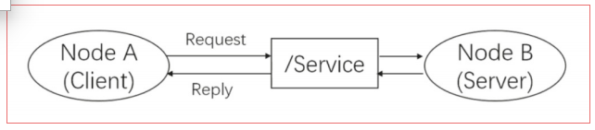
图5.1 服务通信方式
Service是同步通信方式，所谓同步就是说，此时Node A发布请求后会在原地等待reply，直到Node B处理完了请求并且完成了reply，Node A才会继续执行。Node A等待过程中，是处于阻塞状态的成通信。这样的通信模型没有频繁的消息传递，没有冲突与高系统资源的占用，只有接受请求才执行服务，简单而且高效。
我们对比一下这两种最常用的通信方式，加深我们对两者的理解和认识，具体见下表：
表5.1 topic与service的对比
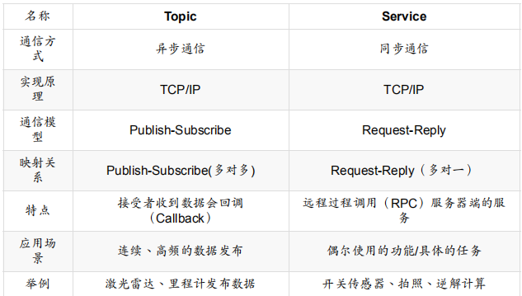
注意：远程过程调用(Remote Procedure Call，RPC),可以简单通俗的理解为在一个进程里调用另一个进程的函数。

5.2 ROS服务示例编写
为了更好的理解服务下面编写一个例子，本例程模拟查询机器人电池的电量。
1 在third_pkg功能包下创建srv工作目录并在该目录下创建myTestSrv.srv文件，创建完成之后third_pkg功能包结构如下图5.2所示。
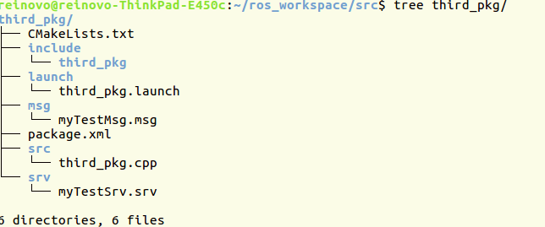
图5.2 third_pkg功能包结构
打开myTestSrv.srv文件输入以下内容：
int32 index
---
int32 result
myTestSrv.srv文件中包含请求和响应两个部分，两个部分用“---”分开，上面部分定义了请求部分的参数，在本例中表示要查询的电池的编号。下面部分表示响应部分，在这里表示返回的电池的电量。注意，请求和响应部分的顺序不要写反了。
2 修改third_pkg功能包的CMakeLists.txt
这里和自定义消息的修改方法类似：
- 添加message_generation依赖
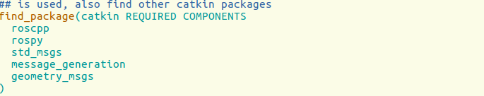
- 添加.srv服务文件
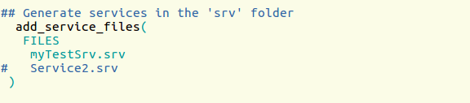
- 添加消息生成依赖
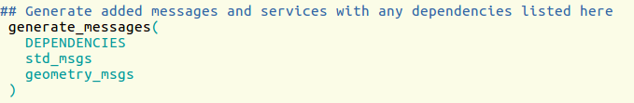
注意：前面创建自定义消息的时候已经修改过第1步和第3步，这里不需要重复修改。
4编译工作空间生成服务头文件
$ cd ~/ros_workspace
$ catkin_make
正常情况下将在～/ros_workspace/devel/include/third_pkg文件夹下生成服务头文件，如图5.3所示：
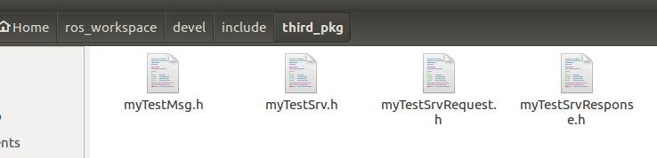
图5.3 编译生成的服务头文件
5 修改third_pkg.cpp代码如下：
#include "ros/ros.h"
#include "third_pkg/myTestMsg.h"//添加自定义消息的头文件
#include "third_pkg/myTestSrv.h"//添加自定义服务的头文件
static int battery = 100;
bool checkBattery(third_pkg::myTestSrv::Request &req,third_pkg::myTestSrv::Response &res)//服务回调函数
{
if(1 == req.index)
{
ROS_WARN("service sending response:[%d]",battery);
res.result = battery;
}
return battery;
}
int main(int argc,char **argv)
{
ros::init(argc,argv,"third_pkg");
ros::NodeHandle n;// 更新话题的消息格式为自定义的消息格式
ros::Publisher chatter_pub = n.advertise<third_pkg::myTestMsg>("third_pkg_topic",1000);
ros::ServiceServer service = n.advertiseService("batteryStatus",checkBattery);//服务端定义与初始化
ros::Rate loop_rate(2);//发送话题的频率(HZ)0.5秒发送一条，一次电量-1，所以一秒电量-2；
while(ros::ok())
{
battery--;
if(battery<10)battery=100;
third_pkg::myTestMsg msg;//声明一个自定义消息的对象
msg.name = "corvin";
msg.age = 20;
msg.handsome = true;
msg.salary = 123.45;
chatter_pub.publish(msg);//将消息发布到话题中
ros::spinOnce();
loop_rate.sleep();
}
return 0;
}
6 修改订阅者subscribe.cpp代码如下：
#include"ros/ros.h"
#include"third_pkg/myTestMsg.h"
#include"third_pkg/myTestSrv.h"
void chatterCallback(const third_pkg::myTestMsg::ConstPtr& msg)
{
ROS_INFO("I heard-name:%s,age:%d,ishandsome:%d,salary:%f",msg->name.c_str(),msg->age,msg->handsome,msg->salary);
}
int main(int argc, char **argv)
{
ros::init(argc,argv,"subscribe_node");//ros初始化
ros::NodeHandle n;//定义一个句柄
ros::Rate loop_rate(1);
ros::Subscriber sub = n.subscribe("third_pkg_topic",1000,chatterCallback);
ros::ServiceClient client = n.serviceClient<third_pkg::myTestSrv>("batteryStatus");//客户端定义与初始化
third_pkg::myTestSrv mySrv;
mySrv.request.index = 1;//发送的服务请求：1，获取电量
while(ros::ok())
{
if(client.call(mySrv))
{
ROS_WARN("Client Get Battery:%d",mySrv.response.result);
}
else
{
ROS_ERROR("Failed to call batteryStatus service");
return 1;
}
ros::spinOnce();
loop_rate.sleep();
}
return 0;
}
6 编译运行查看结果
$ cd ~/ros_workspace
$ catkin_make
$ roslaunch third_pkg third_pkg.launch
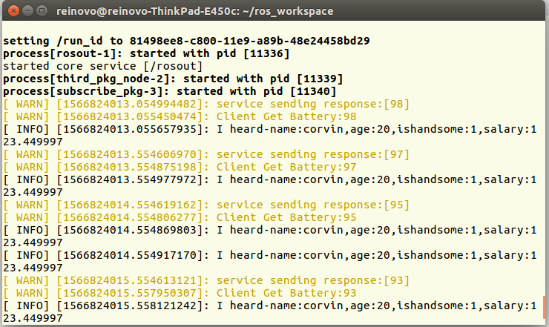
图5.4 运行结果
7 重点代码解释
1服务端的定义与初始化
ros::ServiceServer service = n.advertiseService("batteryStatus",checkBattery);
参数1：”batteryStatus”:发布服务的名称，类型：字符串，可以任意指定；
参数2：checkBattery:指定回调函数，类型：函数指针；
2 服务回调函数写法
bool checkBattery(third_pkg::myTestSrv::Request &req,third_pkg::myTestSrv::Response &res)
参数1：third_pkg::myTestSrv::Request &req，请求部分参数.
1
2
3
third_pkg::myTestSrv::Request &req

如上图所示：
1部分：服务的类型，写上要发布的服务类型。
2部分：固定写法，表征此部分为请求部分；
3部分：变量名称，可以随便写；
在此处，由于服务类型third_pkg::myTestSrv的定义如下：
int32 index
---
int32 result

因此，req的成员变量只有一个为index,即：req.index
参数2：third_pkg::myTestSrv::Response &res，响应部分参数。
1
2
3
third_pkg::myTestSrv::Response &res
1部分：服务的类型，写上要发布的服务类型。
2部分：固定写法，表征此部分为响应部分；
3部分：变量名称，可以随便写；
在此处，由于服务类型third_pkg::myTestSrv的定义如下：
int32 index
---
int32 result

因此res的成员变量只有一个为：result，即：res.result。
3 客户端定义
ros::ServiceClient client = n.serviceClient<third_pkg::myTestSrv>("batteryStatus");
1
2
3
n.serviceClient<third_pkg::myTestSrv>("batteryStatus");

其中：
ros::ServiceClient为客户端定义类；
1部分：客户端初始化函数；
2部分：服务类型，这里为：third_pkg::myTestSrv；
3部分：要调用的服务名字，类型为字符串；
4 服务调用：
third_pkg::myTestSrv mySrv;//定义变量
mySrv.request.index = 1;//填充数据
client.call(mySrv)；//调用服务

